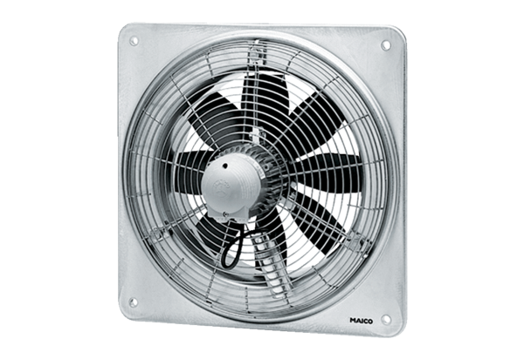Axiál fali ventilátor EZQ 25/4 DCsomagolási egység: 1 darabVálaszték: C
Termékszám: 0083.0487Gyártó: MAICO

